Utiliser les fonctionnalités du logiciel Sismolog (Bureau/logiciel SVT/Géologie) pour mettre en évidence les caractéristiques sismiques au niveau d'une fosse océanique : la fosse des Tonga

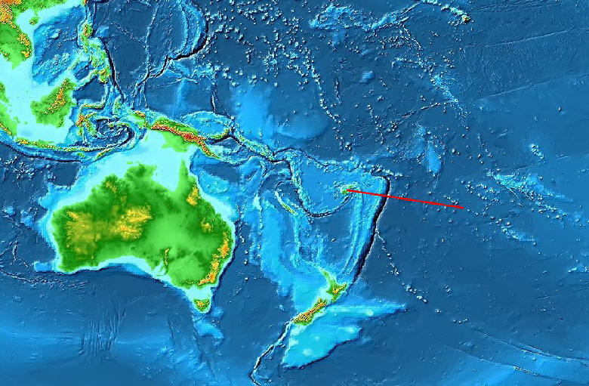

Localisation de la fosse des Tonga

Consignes pour l'utilisation de "Sismolog" pour l'étude des îles Fidji et la fosse des Tonga.
- Positionner à l'aide des flèches la croix (ou curseur) à la latitude -18,8° (ou encore selon les affichages 18,8° Sud) et à la longitude +186,4° (ou encore selon les affichages 186,4°). En utilisant la "cible", centrer alors la croix (ou curseur).
- Afficher (grâce au menu "Affichage") : les volcans et les contours... de plaques ; choisir ensuite par le menu "Séismes", et le sous-menu "Magnitudes", toutes les magnitudes >= 3 (car par défaut seules les magnitudes >= 5 sont sélectionnées ; puis dans le même menu "Séismes", choisir "Dessiner les séismes".
- Réaliser une vue 3D. A l'aide de la "loupe +", atteindre le zoom = 16. Puis choisir alors l'icône vue 3D.
- Menu du module 3D. Touches :
  - F1 pour arrêter la rotation puis flèches du clavier pour tourner la vue à droite, à gauche, avancer ou reculer.
  - F2 pour afficher ou enlever les volcans
  - F3 affichage de la mer
  - F4 affichage d'un ombrage.
  - F5 pour afficher ou enlever les séismes.
  - Pour sortir du module 3D, appuyer sur la touche "Echap".
Observer le relief et la répartition des séismes (superficiels : jaune, intermédiaires : rouge, profonds : noir)
- Réaliser une coupe. Choisir un zoom de 8 ou de 16 (utiliser la loupe + ou la loupe -). Menu "Outils", sous-menu "Coupe" choisir "Définir". Un cadre numéroté 1 et 2 s'affiche. Déformer et positionner ce cadre pour qu'il soit perpendiculaire au contour de plaque et qu'il renferme toutes les catégories de séismes, et éventuellement des volcans (le cadre doit être suffisamment large). Reprendre le menu "Outils", sous-menu "Coupe" choisir "Dessiner". Cocher "échelle 1:1".
Rq : La coupe réalisée doit montrer la répartition des séismes superficiels, intermédiaires et profonds

